МИНИСТЕРСТВО ОБРАЗОВАНИЯ И НАУКИ РОССИЙСКОЙ ФЕДЕРАЦИИ
ФЕДЕРАЛЬНОЕ ГОСУДАРСТВЕННОЕ БЮДЖЕТНОЕ ОБРАЗОВАТЕЛЬНОЕ УЧРЕЖДЕНИЕ ВЫСШЕГО ОБРАЗОВАНИЯ
ПОВОЛЖСКИЙ ГОСУДАРСТВЕННЫЙ ТЕХНОЛОГИЧЕСКИЙ УНИВЕРСИТЕТ
(«ВОЛГАТЕХ»)

ОТЧЕТ
к лабораторной работе №4
по дисциплине Технологии программирования и создание WEB приложений

«Знакомство с базовыми тегами HTML»

Выполнил:
студент группы ИСТ-37
Егошин А.А.
Проверил:
ст. преподаватель каф. ИВС
Уржумов Д.В.

Йошкар-Ола, 2025 г.

Цель работы
- Изучить создание минимальной структуры HTML страницы и разницу между разделами документа (заголовок и тело).
- Освоить создание HTML-форм, таблиц, маркированных/нумерованных/многоуровневых списков.
- Познакомится с принципами разработки HTML-макета.

Практическая часть

Задание 1. Создание HTML и размещение текстового контента

Создайте веб-страницу welcome.html, на которой будет отображаться контент.
При реализации контента учтите следующие требования:
- Страница должна иметь заголовок Добро пожаловать
- Текст должен быть размечен, как параграф
- Для оформления полужирного текста, используйте тег <strong>
- Слово Сегодня должно быть помечено как текущая дата с помощью тега <time>

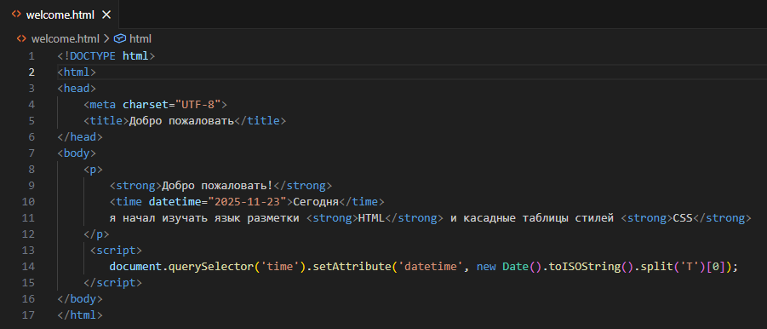
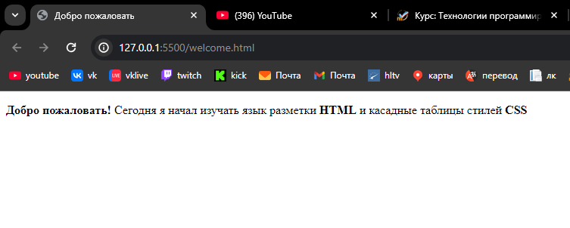

Задание 2. Размещение графики
Создайте веб-страницу signs.html, на которой будут располагаться изображения дорожных знаков. Разместите эти изображения, используя тег <img> внутри парагрофов (в каждом параграфе содержится по пять изображений).

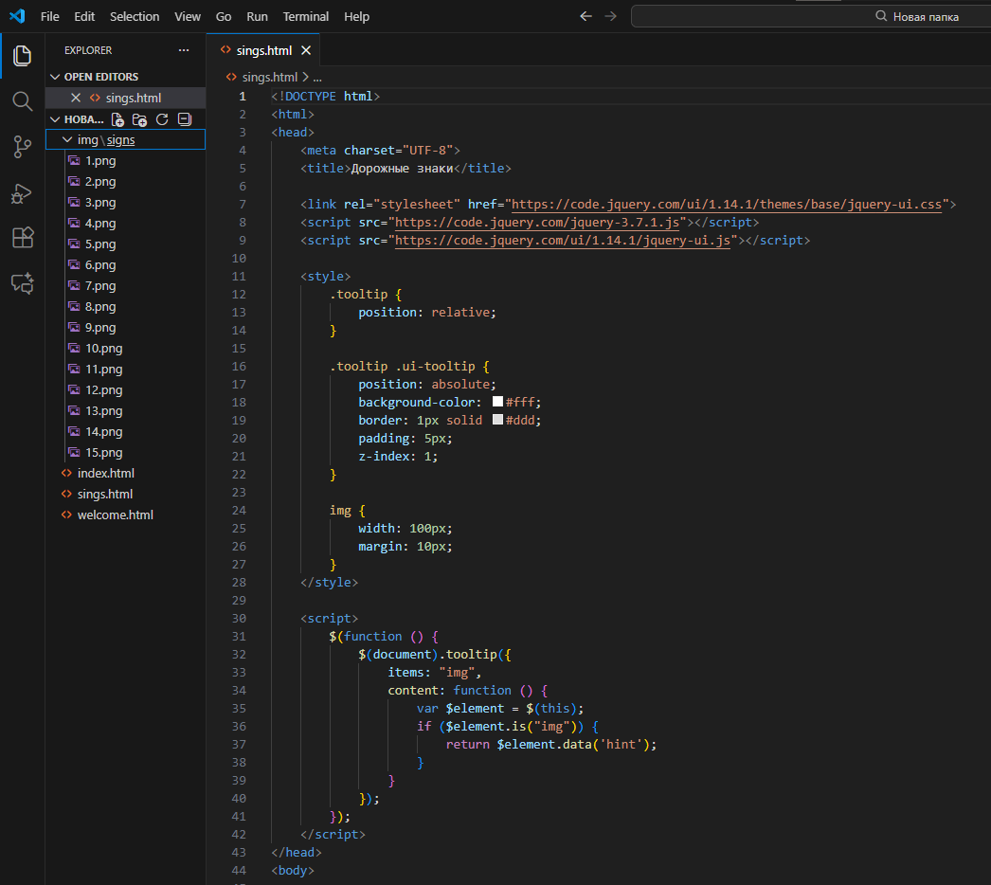
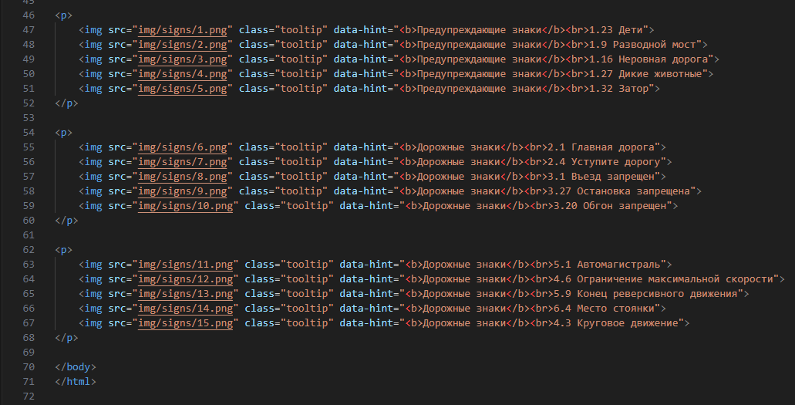
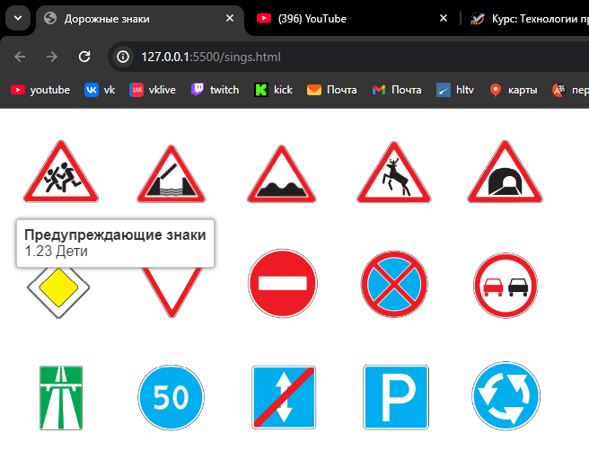

Задание 3. Разработка страницы 404 для сайта
Создайте веб-страницу 404_page.html на которой необходимо разместить всю необходимую информацию, необходимую для пользователей Вашего учебного заведения. Страница обязательно должна содержать фоновую графику. Графика и дизайн страницы выбирается на усмотрение автора.
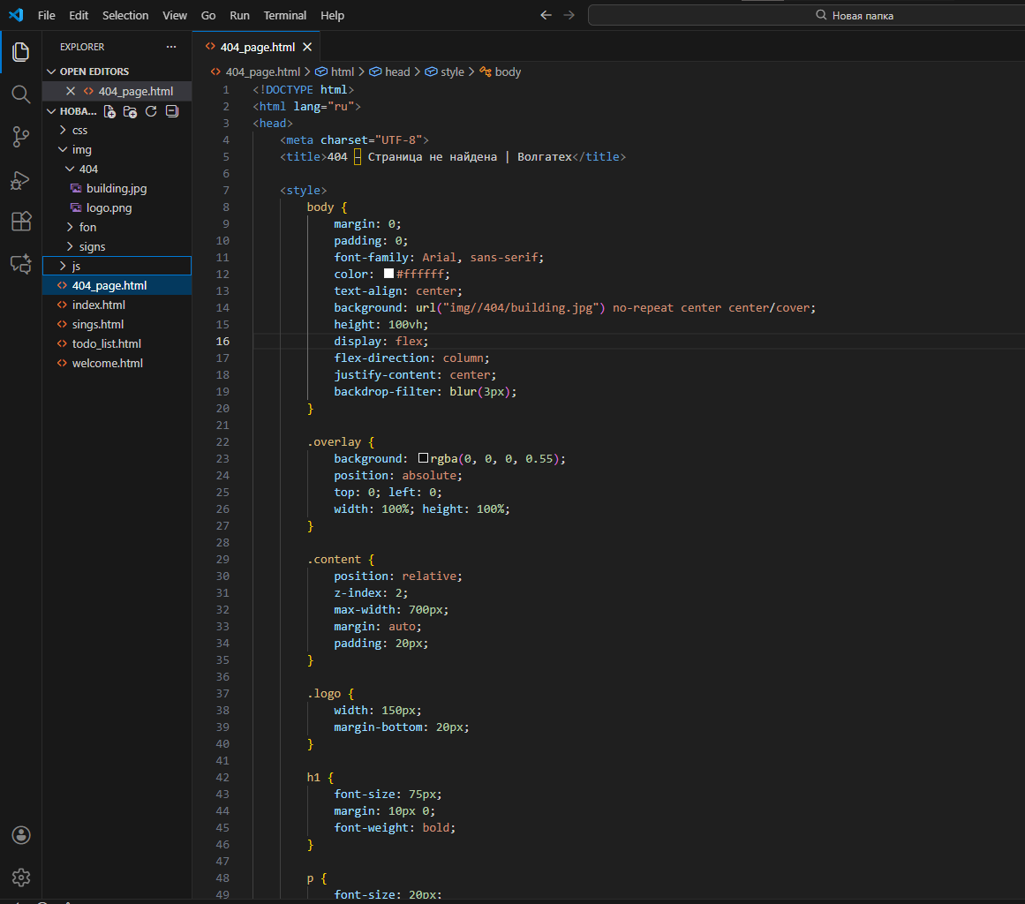
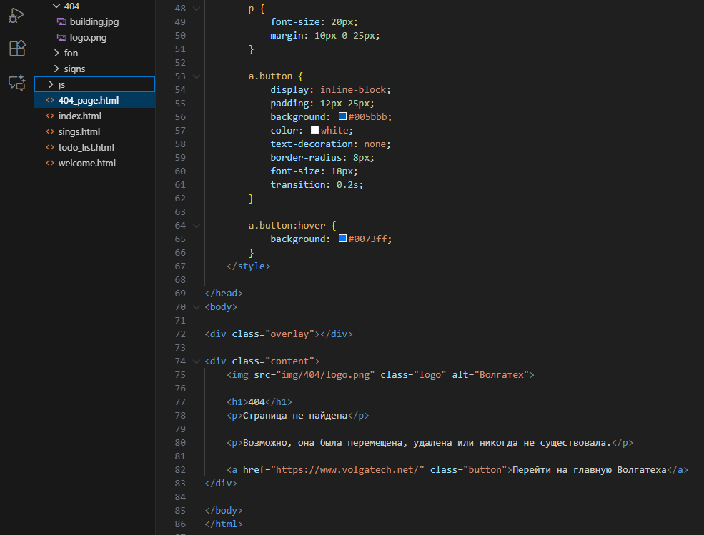


Задание 4. Создание списка дел ToDo
Списки дел являются основой производительности, и в этом уроке мы рассмотрим процесс создания одного из них с нуля, используя только HTML , CSS и JavaScript . Этот минималистский подход обеспечивает доступность и простоту, что делает его идеальным для новичков и опытных разработчиков. Чтобы создать простой список дел, нам необходимо выполнить следующие четыре шага:

